**彰化縣112學年度教育盃自由車錦標賽競賽規程**

一、宗　　旨：為提倡全民自由車運動風氣，建立本縣自由車運動競賽分級制度，培養優秀基層選手，提高自由車運動水準。

二、核准文號：彰化縣政府113年2月19日府教體字第1130061349號函辦理。

三、主辦單位：彰化縣政府。

四、承辦單位：大村國民中學。

五、協辦單位：彰化縣體育會自由車委員會、員林二輪登山車隊、彰化縣員動力單車協會。

六、比賽日期：113年3月16日、17日（星期六、日）

七、比賽時間：請詳閱各組別賽程規定。

八、報名辦法：113年3月8日，中午12時前，將報名表核章後寄（送）達至收件單位：彰化縣立大村國民中學學務處（地址：彰化縣大村鄉中山路二段 240號），聯絡電話：04-8521231#1201、1202，手機0919-613112（體育組賴志盈組長）。

九、競賽路程規劃：

（一）起跑集合點：高鐵彰化站（田中鎮），高鐵一路二段（高鐵東路）交叉路。

（二）競賽路線：起點出發→高鐵一路二段（高鐵東路）交叉路口→高鐵東路（北行）→左轉→高鐵北路（南行）→高鐵綠園道路（南行）右轉→高鐵五路（西行）左轉→中潭路（南行）左轉→中潭路（北行）→高鐵一路二段（高鐵橋下）→終點。（一圈路程3.5公里，如比賽路線圖）

十、參賽資格：就讀本縣境內各高中、國中、國小（五、六年級）之學生，並以學校為單位組隊參賽，高級中等以下教育階段非學校型態實驗教育學生亦可報名參加。

十一、報名方式：本次競賽僅接受縣內各級學校統籌報名，不受理其他及各車隊教練自行報名。

十二、會　　議：（不再另行公告）

（一）領隊會議：113年3月13日（星期三），下午2時在大村國中二樓會議室。

（二）裁判會議：113年3月13日（星期三），下午2時40分在大村國中二樓會議室。

十三、本次競賽之相關會議及比賽日，請學校核予學生、工作人員及帶隊教師辦理公（差）假登記。

十四、比賽組別：

（一）國小男生組

（二）國小女生組

1. 國中男生組

（四）國中女生組

（五）高中男生組

（六）高中女生組

十五、比賽項目：

（一）國小組

|  |  |
| --- | --- |
| 國小女生組 | 國小男生組 |
| 1.個人公路計時賽7公里（2圈） | 2.個人公路計時賽7公里（2圈） |

（二）國中組

|  |  |
| --- | --- |
| 國中女生組 | 國中男生組 |
| 1.個人公路計時賽7公里（2圈） | 1.個人公路計時賽10.5公里（3圈） |
| 2.個人公路賽14公里（4圈） | 2.個人公路賽21公里（6圈） |

（三）高中組

|  |  |
| --- | --- |
| 高中女生組 | 高中男生組 |
| 1.個人公路計時賽10.5公里（3圈） | 1.個人公路計時賽14公里（4圈） |
| 2.個人公路賽21公里（6圈） | 2.個人公路賽28公里（8圈） |

十六、賽程規定：

（一）個人公路計時賽

1.日期：113年3月16日（星期六），下午13：00集合點名；下午13：30正式比賽開始。

2.地點：高鐵彰化站（田中鎮），高鐵一路二段（高鐵東路）交叉路口。

3.比賽方式：採單一出發個人計時方式，每位間隔15秒出發，公里數如下：

(1)國小女生組-個人公路計時賽7公里（2圈）。

(2)國小男生組 -個人公路計時賽7公里（2圈）。

(3)國中女生組-個人公路計時賽7公里（2圈）。

(4)國中男生組-個人公路計時賽10.5公里（3圈）。

(5)高中女生組-個人公路計時賽10.5公里（3圈）。

(6)高中男生組-個人公路計時賽14公里（4圈）。

4.選手請攜帶**學生證或在學證明**點名。

5.成績計算方式：計時賽以總公里數完成最短時間為佳。

6.每趟女子組出發完畢，接續男子組進行，請參賽者自行掌控熱身準備時間。

7.不限車種，皆可參加競賽。

（二）個人公路賽：

1.日期：113年3月17日（星期日），上午8：00集合點名；上午8：30正式比賽開始。

2.集合地點：高鐵彰化站（田中鎮），高鐵一路二段（高鐵東路）交叉路口。

3.比賽方式：採集團出發計時方式，公里數如下：

(1)國中女子組-個人公路賽14公里（4圈）。

(2)國中男生組-個人公路賽21公里（6圈）。

(3)高中女子組-個人公路賽21公里（6圈）。

(4)高中男子組-個人公路賽28公里（8圈）。

4.選手請攜帶**學生證或在學證明**點名。

5.比賽過程中，如落後選手被領先集團超越一圈，則沒收該名落後選手比賽。

6.每組女子組出發完畢，接續男子組進行。

7.每組最後一位選手抵達終點後 20 分鐘，開始進行下一組競賽，請參賽者自行掌控熱身準備時間。

8.僅限彎把公路車可參加本競賽項目。

十七、比賽規則：採用中華民國自由車協會最新審定出版之國際總會（UCI）自由車競賽規則。如國際規則未規定，則以大會訂定之單行法規進行比賽。

十八、依國際自由車總會（UCI）安全條例之規定，參賽者必須自行投保意外傷害醫療保險，大會僅提供第三人意外責任保險。

十九、獎　　勵：

（一）各項比賽錄取名額：2至3人取1名；4至5人取2名；6至7人取3名，往後依此類推，每增加2人則增加錄取1名，至多錄取8名。

（二）個人賽前3名者頒發獎牌及獎狀、第4至8名發給獎狀。

（三）團體總錦標：以所有參賽組別，積分合計前3名隊伍，分別頒給團體冠、亞、季軍總錦標獎盃。

（四）總錦標積分計算法：各組前8名，依序給予9、7、6、5、4、3、2、1計分，積分最多為總冠軍，如有兩單位積分相同時，則以競賽中所獲得金、銀、銅牌名次判定之，依此類推，若完全相同致不能判定時，得並列。其所遺留之名次不予遞補。

二十、申　　訴：

（一）有關競賽所發生之問題，除口頭提出外，須由單位領隊或教練於賽後30分鐘內，簽字以書面向大會審判委員會提出申訴，同時繳保證金新臺幣貳仟元整，並以審判委員會之判決為最後裁定，如經審判委員會審議後為無效抗議時，得沒收其保證金，並不得再提出抗議。

（二）不得當場質詢裁判，以維競賽之進行。

二十一、器材及服裝：

（一）國小組，需穿著體育用服裝（如有比賽服裝也可穿著）、號碼布、安全膠盔，裝備不合規定者，不得出場比賽。

（二）國中組、高中組，需穿著比賽服裝、號碼布、車鞋、安全膠盔，裝備不合規定者，不得出場比賽。

二十一、附　　則：

（一）本競賽成績列入本縣十二年國教免試入學超額比序「競賽成績」項目積分採計類別，並依照彰化區免試入學超額比序競賽項目認可採計原則辦理。

（二）有關本次競賽之相關會議及比賽日，請學校核予學生、工作人員及帶隊教師辦理公（差）假登記。

二十二、車輛及輪組限制規定

|  |  |  |  |
| --- | --- | --- | --- |
| 賽制  組別 | 個人公路賽 | | 公路計時賽 |
| 國小組別 | 開放全齒比 | 1.禁用碟輪/碳纖維製刀輪  2.輪框的寬輻不可超過 60 mm | 限制計時車  不得使用 |
| 國、高中  組別 | 開放全齒比 | 1.禁用碟輪/碳纖維製刀輪  2.輪框的寬輻不可超過 60 mm | 開放計時車 |

**彰化縣112學年度教育盃自由車錦標賽報名表**

□國小女子組　　□國中女子組　　□高中女子組

□國小男子組　　□國中男子組　　□高中男子組

**隊名：**

地址： 聯絡人（必填）： 電話或手機（必填）：

領隊：　　　　　　　　　　教練：　　　　　　　　　　管理：

|  |  |  |  |  |  |  |  |
| --- | --- | --- | --- | --- | --- | --- | --- |
| 編號 | 姓 名 | 出生  年月日 | 身分證字號 | | 個人  公路賽 | 個人公路計時賽 | 備註 |
| **1** |  |  |  | |  |  |  |
| **2** |  |  |  | |  |  |  |
| **3** |  |  |  | |  |  |  |
| **4** |  |  |  | |  |  |  |
| **5** |  |  |  | |  |  |  |
| **6** |  |  |  | |  |  |  |
| **7** |  |  |  | |  |  |  |
| **8** |  |  |  | |  |  |  |
| **9** |  |  |  | |  |  |  |
| **10** |  |  |  | |  |  |  |
| 承辦人核章 | |  | | 單位主管核章 | |  | |

備註：欲參加之項目；請在比賽項目欄裡打「✓」。

一、請於 3 / 8中午12:00時前完成報名手續，並提出相關資料。

二、親自送達或郵寄；收件單位、地址如下；彰化縣立大村國民中學學務處（515彰化縣大村鄉中山路二段240號），聯絡電話：04-8521231#1201、1202，手機0919-613112。

三、本人同意所提個人資料作為大會辦理本活動使用，本次活動免收報名費。

**彰化縣112學年度教育盃自由車錦標賽運動員資格申訴書**

|  |  |  |  |  |  |
| --- | --- | --- | --- | --- | --- |
| 被申訴者  姓名 |  | 單位 |  | 參加項目 |  |
| 申訴事項 |  | | 證件或證人 |  | |
| 申訴單位 |  | | | | |
| 申訴單位  領隊或教練 |  | | 領隊 | (簽章) | |
| 判決 |  | | | | |

仲裁委員會召集人： （簽章）

附註：

1、凡未按規程各項規定辦理之申訴概不受理。

2、單位代表領隊簽名或蓋章權，可依競賽規程之規定，由代表領隊本人或教練簽名或蓋章辦理。

3、有關競賽所發生之問題，以審判委員會之判決為最後裁定，如經審判委員會審議後為無效抗議時得沒收其保證金，並不得再提出抗議。

**彰化縣112學年度教育盃自由車錦標賽比賽場地圖**

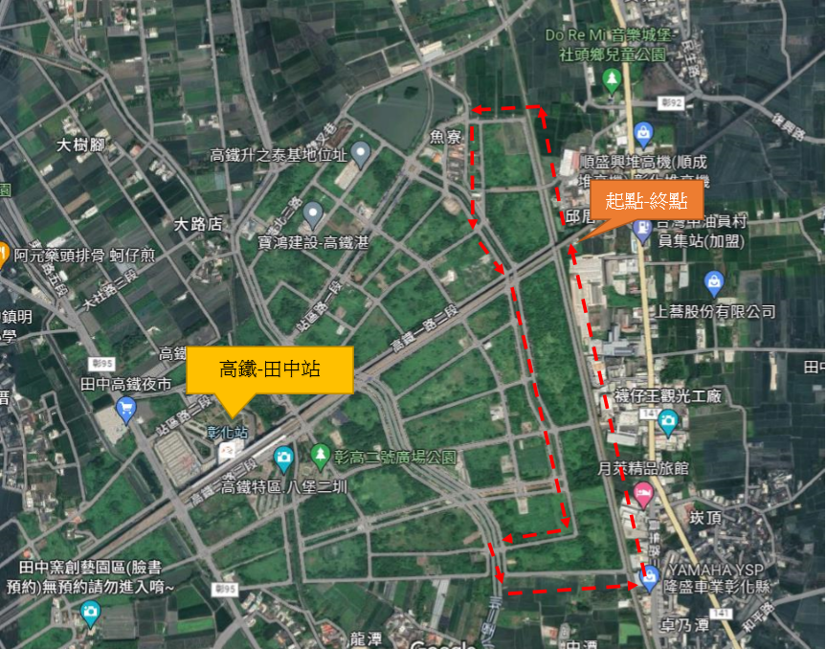

**比賽路線：**

起點出發→高鐵一路二段（高鐵東路）交叉路口→高鐵東路（北行）→左轉→高鐵北路（南行）→高鐵綠園道路（南行）右轉→高鐵五路（西行）左轉→中潭路（南行）左轉→中潭路（北行）→高鐵一路二段（高鐵橋下）→終點。

※一圈路程3.5公里